# Práctica 2 - Comandos MSDOS de gestión sistema de archivos

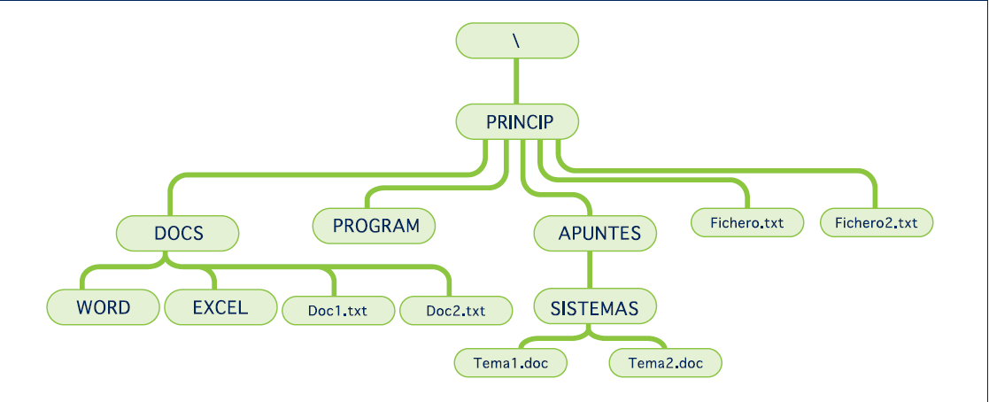

1. Copiar el fichero tema1.doc del directorio SISTEMAS al directorio PROGRAM estando situados en WORD
2. Copiar todos los archivos del directorio SISTEMAS en un solo archivo llamado **fusión.doc**
3. Copiar en el directorio PROGRAM toda la estructura de ficheros y directorios que cuelgan de apuntes.
4. Crea en el directorio raíz, el fichero TEXTO.TXT cuyo contenido sea la sintaxis del comando COPY. Edita posteriormente el archivo TEXT.TXT (con los comandos EDIT o TYPE), para comprobar su contenido.
5. En el directorio PROGRAM crea tres ficheros, TEXTO.TXT, TEXTO.BAK y TEXT1.BAS. El contenido de cada uno de ellos será la sintaxis de las órdenes CD, MD y RM respectivamente.
6. Creo un directorio llamado RESULT dentro del directoria principal siendo tu directorio actual PROGRAM.
7. Copia de PROGRAM al directorio RESULT, estando en el directorio DOCS, los archivos cuyos nombres empiezan por TEX y sus dos primeros caracteres de la extensión sea BA.
8. Renombre en RESULT el fichero TEXTO1.BAS por TEXTO1.BAK
9. Copia todos los archivos del directorio RESULT en un archivo llamado TOTAL en el directorio PRINCIP.
10. Cambia el nombre del directorio DOCS a DOCS.DAT
11. Estando el directorio PRINCIP, renombre el archivo TEXTO:TXT del directorio PROGRAM por el nombre TEXTO.BAS
12. Entando en el directorio RESULT, cambia la extensión de todos los archivos que contenga por la extensión .DAT
13. Visualiza por pantalla el contenido del fichero TEXTO.DAT del directorio RESULT
14. Mueve el fichero TEXT.DAT del directorio RESULT al directorio DOCS.DAT con el nombre TEXTO1.DAT
15. Borra todos loa archivos del directorio PROGRAM cuya primera letra en la extensión sea B
16. Crea en RESULT tres ficheros: FICH1, FICH2, FICH3
17. Pon atributos de solo lectura a los tres ficheros del punto anterior. Además por el atributo oculto al fichero FICH3. Comprueba que este último no se visualiza al listar el directorio RESULT.
18. Visualiza los atributos de los archivos del directorio RESULT
19. Borra, desde el directorio PROGRAM, el directorio RESULT al completo.